17 Οκτωβρίου, 2022

ΔΕΛΤΙΟ ΤΥΠΟΥ

ΚΙΝΔΥΝΟΣ ΦΤΩΧΙΑΣ Η ΚΟΙΝΩΝΙΚΟΥ ΑΠΟΚΛΕΙΣΜΟΥ 2021

Με την ευκαιρία της Διεθνούς Ημέρας Εξάλειψης της Φτώχιας, η οποία τιμάται κάθε χρόνο στις 17 Οκτωβρίου σε ολόκληρο τον κόσμο, η Στατιστική Υπηρεσία Κύπρου δημοσιεύει Πληροφοριακό Γράφημα (Infographic) με θέμα «Φτώχια ή Κοινωνικός Αποκλεισμός, 2021». Στην Κύπρο, το ποσοστό του πληθυσμού που ήταν σε Κίνδυνο Φτώχιας ή σε Κοινωνικό Αποκλεισμό, δηλαδή ζούσε σε νοικοκυριά με διαθέσιμο εισόδημα κάτω από το όριο της φτώχιας (€10.011 ανά ισοδύναμο άτομο) ή ζούσε σε νοικοκυριά με σοβαρή υλική και κοινωνική στέρηση ή ζούσε σε νοικοκυριά με πολύ χαμηλό δείκτη έντασης εργασίας, έφτασε στο 17,3% το 2021 σε σχέση με 17,6% το 2020. Η μείωση αυτή αντιστοιχεί σε περίπου 2.000 άτομα λιγότερα σε Κίνδυνο Φτώχιας ή Κοινωνικό Αποκλεισμό το 2021 (154 χιλ.) σε σχέση με το 2020 (156 χιλ.).

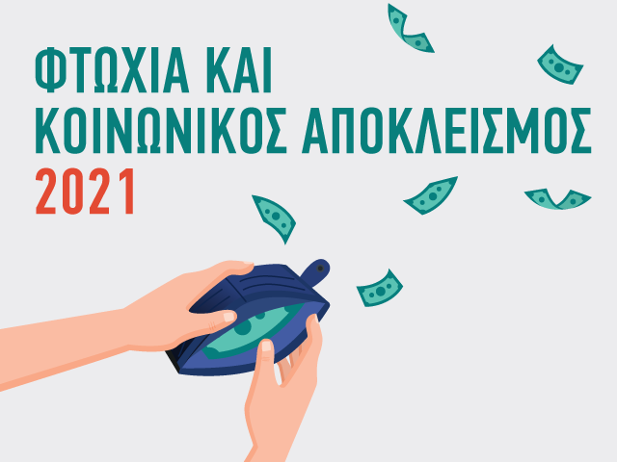

Για περισσότερες πληροφορίες:
Πύλη Στατιστικής Υπηρεσίας, υπόθεμα Συνθήκες Διαβίωσης και Κοινωνική Προστασία
Προκαθορισμένοι Πίνακες (Excel)
Μεθοδολογικές Πληροφορίες

Επικοινωνία
Χαράλαμπος Χαραλάμπους: Τηλ:+35722602241, Ηλ. Ταχ.: chcharalambous@cystat.mof.gov.cy

